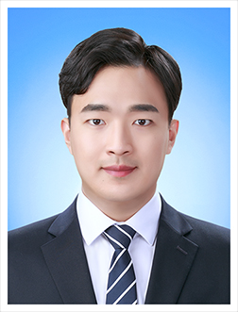 | 학력  서강대학교 컴퓨터공학과 졸업 (2011~2019)  휴먼교육센터 KDT 과정 수료 예정 (2025.02~)  경력  수학학원 강사 (2017~2019)  마인즈랩 인턴 (2022.06~2022.09)  강사 및 과외 (2022~2023)  건설 현장 비계공 (2024)
개인정보  이름: 소형섭  생년월일: 1992.09.14  이메일: shs1492@gmail.com  연락처: 010-4416-5263  주소: 서울특별시 영등포구 도신로 53길 10 | 보유 기술 및 숙련도  C - 80%  C++ - 50%  JavaScript - 70%  Python - 70%  MySQL - 70%  활동 및 자격증  서강 기우회 회장 (2016)  정보처리기사  SQLD
자기소개
저는 서강대학교 컴퓨터공학과를 졸업한 개발자 지망생으로 다양한 인생 경험 속에서도 기술에 대한 열정을 놓지 않았습니다.
수학 강사, 마인즈랩 인턴, 상하차와 건설 현장 경험까지 모든 경험은 저를 더욱 단단하게 만들었습니다.
현재는 K-Digital Training 과정을 통해 Python 기반 데이터 분석, 웹 개발 등을 학습하며 다시 IT 업계로의 도약을 준비하고 있습니다.
다양한 경험과 진정성 있는 태도로 함께 성장하는 개발자가 되겠습니다.

